Eelvooru “Infootsing Internetis 2023” küsimused koos vastustega:
- Kui palju külalisõpilasi (sh. väliskülalisüliõpilasi) käis 2019. aastal Tallinna Ülikoolis õppimas? (2p)
Vastus: 438
https://www.tlu.ee/oppetegevus - Õpirände all, kõige viimane tabel.
- Karmen tuli sügisel õppima Tallinna Ülikooli. Tal on õppejõuks Daniele Monticelli, kes annab loengut düstoopiast. Karmenil on vaja lugeda kohustuslikku kirjandust. Kust ta selle nimekirja leiab ja neid tervikkomplektina lugeda saab? (2p)
Vastus: Nimekirja leiab e-kataloogist ESTER ainepaketide alt õppejõu nime järgi otsides, lugeda saab TLÜ AR õpikeskuses II korrusel.
AP HTDYS https://www.ester.ee/search~S1*est?/rAP+HTDYS/rap+htdys/-3,-1,0,B/browse
- Maailmas on üks eriline raamatukogu, mille peauks asub ühes riigis ning raamatud teises. Nimeta see raamatukogu? (2p)
Vastus: Haskell Free Library (the Haskell Free Library and Opera House)
https://www.aljazeera.com/news/2022/12/26/inside-the-library-where-you-can-read-in-two-countries-at-once
Kõik võistlusel osalejad leidsid sellele küsimusele õige vastuse.
- Karmen ja Juss jalutavad Kadriorus. Karmen teab, et Katharinenthali kohvikust oli keegi kunagi oma raamatus kirjutanud. Kust Karmen seda järgi vaadata saab, kelle teoses kohvikust juttu on? (2p)
Vastus: Kaardirakendusest kirjanduslik Tallinn. Autor: Viivi Luik ; Teos: "Varjuteater"
https://www.kirjandusliktallinn.ee/
Lugesime õigeks ka: Digarist. Külapoisist emeriitadvokaadiks Autor: Kaido Pihlakas http://www.digar.ee/id/nlib-digar:429550
- Taanist alguse saanud, absoluutsel vabatahtlikkusel põhinev raamatukogutüüp. Lugeja saab raamatut laenata, et teda huvitavatest teemadest rohkem ja otsesest allikast teada saada. Raamatu ja lugeja vahel tekib dialoog. Mis raamatukogutüübiga on tegu ning millal see esimest korda avati? (2p)
Vastus: Inimraamatukogu avati esimest korda 2000. aasta kevadel.
https://humanlibrary.org/about/the-early-years/
- See kolme keelega pill on traditsiooniliselt kaetud kassi või koera nahaga, mis annabki talle tema erilise kõla. Mängitakse käega või spaatlit meenutava instrumendiga. Mis pilliga on tegu? (2p)
Vastus: Shamisen
https://www.dailystar.co.uk/news/weird-news/bizarre-musical-instrument-made-cat-28327504
- 1950ndatel loodi USA-s üks omapärane muusikateos, mida võivad esitada ükskõik mis koosseis või pill. Selle autor sai inspiratsiooni oma maalikunstnikust sõbra ühevärvilistest lõuenditest. Kes on selle muusikateose autor ja mis on selle pikkus? (2p)
Vastus: John Cage, 4min 33 sek
https://en.wikipedia.org/wiki/4%E2%80%B233%E2%80%B3
https://et.wikipedia.org/wiki/4%2733
- Kui A-rühm koosnes endistest Ameerika Ühendriikide eriüksuslastest, siis kellest koosnes T-rühm? Seda koosseisu nähti esimest korda 2015. aastal Rakveres.
Vastus: T-rühm koosneb Eesti teatrites töötavatest meestest. T-rühm on teatrite rühm kolmandal meestetantsupeol https://virumaateataja.postimees.ee/2933085/algavad-ettevalmistused-kolmandaks-meeste-tantsupeoks
https://dea.digar.ee/article/vooremaa/2015/05/14/12.2
http://www.kultuurilinnad.ee/et/sundmus/96
- 2000.aastast korraldatakse Eestis ühte seikluslikku matka. Mis on matka nimi? Mis on matka võitja auhinnaks? (2p)
Vastus: Erna matk, Erna küüned auhinnaks.
https://erna.skaut.ee/erna-matk-2023/
PS: Erna retk ja Erna matk on erinevad üritused.
- Karmen ja Juss kolisid maalt Tallinna Liivalaia tänavale elama, nüüd soovivad sinna lähedusse ka perearsti, kui palju valikuid neil on? (2p)
Vastus: Saavad valida 4 perearsti vahel, sest viiendal on nimistu täis.
https://medre.tehik.ee/search/gp-lists
Lugesime õigeks ka Tervisekassa lehelt rubriigrist vabad kohad perearstide nimistust leitud 11 perearsti
https://www.tervisekassa.ee/inimesele/arsti-ja-oendusabi/perearstiabi/vabad-kohad-perearstide-nimistutes
- Mille poolest on Taagepera kiriku orel eriline? (2p)
Vastus: Seal asub üks kolmest tänaseni mängukõlbulikest Ernst Kessleri orelitest.
Tänapäeval on Kessleri orelitest säilinud viis (sh Alaskal Sitkas ja Nõmme Rahu kirikus) ja mängukõlblikud kolm: Otepää Maarja kiriku, Karksi Peetri kiriku ja Taagepera Jaani kiriku orel.
https://et.wikipedia.org/wiki/Ernst_Carl_Kessler
http://www.eestikirik.ee/orelimeister-ernst-carl-kessleri-1808-1863-aeg-ja-otepaa-maarja-kiriku-orel-1853/
Õigeks ei lugenud vastuseid, kus toodi välja, et tegemist on Kessleri muinsuskaitse all oleva oreliga. Eriliseks lugesime selle, kui oli ära märgitud, et orel on üks kolmest tänaseni mängukõlbulikust või üks viiest säilinud Kessleri orelist.
- Kuidas nimetatakse juudi palverihmasid ning millises eestikeelse Piibli osas leiame käsu nende kandmise kohta? (2p)
Vastus: Tefillin ning 5Ms 6:8 (5. Moosese raamat)
https://www.chabad.org/library/article_cdo/aid/272666/jewish/How-to-Put-on-Tefillin.htm
https://www.piibel.net/5ms-6.html
- Karmen õppis kunagi suhtlema viipekeeles. Tal on meeles, et mitme sõna väljendamiseks kasutas ta käekujuks 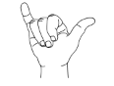 ja näopiirkonda. Milliseid eestikeelseid sõnu saab moodustada kasutades seda käekuju ja näopiirkonda? (2p)
Vastus: ninasarvik, telefon, telefonikõne, telefoninumber, vastu võtma. https://www.eki.ee/dict/viipekeel/
- Eesti Rahvusbibliograafia andmebaasis olevate välismaal avaldatud eestikeelsete väljaannete ilmumispaiku on üle maailma. Kõige enam piirkondades, kus oli aktiivne väliseestlaste tegevus. Kuid üks reisikiri on välja antud eriti eksootilises paigas. Nimeta see paik, teose autor ja pealkiri. (2p)
Vastus: Venezuelas Caracases, milleks on majandusteadlase, diplomaadi ja pianisti Herman Malveti „Reisimärkmeid ümberilma teekonnalt”. https://digilab.rara.ee/blogi/rara-andmestikud-kaartidel/
https://www.ester.ee/record=b1404369*est
Lugesime õigeks ka: Ilmunud Sydneys. „Neptuun ilmus laevale”, Peeter Lindsaar
https://www.ester.ee/record=b1404396*est
- Nimeta hiljuti ohustatud liikide punasesse nimekirja lisatud konn, keda vabast loodustest enam ei leia (2p).
Vastus: Wyomingi kärnkonn
https://www.iucnredlist.org/species/54583/118976576
Pakuti veel erinevaid konnaliike, kuid need ei ole The IUCN Red List lehel kategooria “Extinct in the Wild” all. Kõige rohkem leiti rohe-kärnkonna, kuid see kuulub kategooriasse “Least Concern”.
Osutus üheks raskeimaks küsimuseks. Neli osalejat leidis õige vastuse.
- Mitu nais- ja meesrolli oli Vladislav Koržetsi komöödialavastuses “Hea ehk Hirmus Eesti Asi ehk Rahvarinne tegutse!” (2p)
Vastus: Eesti Teatriagentuuril on näidendite andmebaasis 4 nais- ja 5 meesrolli.
https://teater.ee/naitekirjandus/naidendid/
Lugesime õigeks ka 4 nais- ja 6 meesrolli, mis oli Eesti kutselise teatri lavastuste andmebaasis
https://lavabaas.teater.ee/?valik=lavabaas&id=2170&page=1&s_nimi=Kor%C5%BEets
- Karmeni noorem õde hakkas sügisest tegelema omamoodi spordialaga, mis sai alguse Soomest 2000. aastate alguses. Sellest on valminud 2017. aastal dokumentaalfilm. Mis spordialaga on tegu?(2p)
Vastus: Kepphobusega ratsutamine ehk keppamine
https://www.hookseurope.com/hobby-horse?culture=en-GB&currency=EUR&channelCountry=EE&channel=EU
https://maaleht.delfi.ee/artikkel/120069530/fotod-uskumatu-kui-agedalt-kappasid-lapsed-kepphobustega
- Mitu korda vaadeldi Tõrva linnas 2021. aastal ronka? (2p)
Vastus: 3 korda
https://elurikkus.ee/generic-hub/occurrences/search?q=lsid:"48927"&fq=cl1018:"Tõrva%20linn"&lang=et#records
Väga paljud olid leidnud, et ronka vaadeldi ühe linnuvaatluspäeva käigus. Seda me õigeks ei lugenud, kuna küsisime andmeid terve 2021. aasta kohta. Mõned olid küll elurikkus.ee andmebaasi üles leidnud, kuid ilmselt lugenud andmeid kaardile tõmmatud piirkonnast või leidnud andmeid Tõrva vallast, mitte ainult Tõrva linnast.
Osutus üheks raskemaid küsimuseks. Neli osalejat leidis õige vastuse.
- Neid kasutati spordis esmakordselt 1970. aastal Mehhikos. Süsteemi kasutatakse mitmetel spordialadel, kuid ühel kindlal alal on see üldtuntud. Tavaliselt kasutab neid kohtunik, kuid ühel lõbusal heategevuslikul mängul juhtus midagi erakorralist. Mis juhtus? (2p)
Vastus: Mängija vastas kohtuniku kollasele kaardile omapoolse UNO kaardiga.
https://m.allfootballapp.com/amp/news/Headline/YELLOW-CARD-Not-a-problem-I-have-UNO-Reverse---Sidemen-Charity-Match/3171971
- Pildil olev ese on seotud Tallinna Ülikooliga. Millega on tegu ja mis aastal on see valmistatud? (2p)
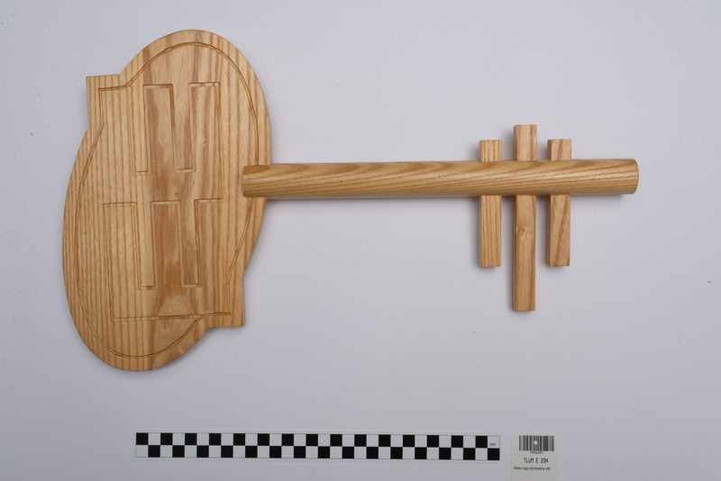
Vastus: Mare maja sümboolne võti, 2006
https://www.muis.ee/museaalview/2552257

